.

Памятка
Родителям и обучающимся МОУ ГОРИЦКАЯ СОШ. «ОБРАЗОВАТЕЛЬНЫЙ ЦЕНТР» по предупреждению возникновения и распространения новой короновирусной инфекции вызванной 2019 – nCoV

Памятка разработана на основании материалов, предоставленных Роспотребнадзором и Минпросвещением РФ.

Вирусы гриппа и коронавирусной инфекции вызывают у человека респираторные заболевания разной тяжести. Симптомы заболевания аналогичны симптомам обычного гриппа. Тяжесть заболевания зависит от целого ряда факторов, в том числе от общего состояния организма и возраста.
Предрасположены к заболеванию: пожилые люди, маленькие дети, беременные женщины, люди, страдающие хроническими заболеваниями (астмой, диабетом, сердечно- сосудистыми заболеваниями), и те, у кого ослабленный иммунитет.

Правило 1. Часто мойте руки с мылом
Чистите и дезинфицируйте поверхности, используя бытовые моющие средства. Гигиена рук — это важная мера профилактики распространения гриппа и коронавирусной инфекции. Если нет возможности помыть руки с мылом, пользуйтесь спиртосодержащими или дезинфицирующими салфетками. Чистка и регулярная дезинфекция поверхностей (столов, дверных ручек, стульев, гаджетов и др.) убивает вирусы.
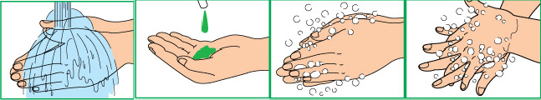
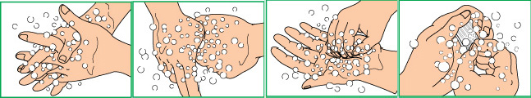

Правило 2. Соблюдайте расстояние и этикет
Вирусы передаются от больного человека к здоровому воздушно-капельным путем (при чиханье, кашле), поэтому необходимо соблюдать расстояние не менее одного метра от больных.
Старайтесь не трогать руками глаза, нос или рот. Вирус гриппа и коронавирус распространяются этими путями. Надевайте маску или используйте другие подручные средства защиты, чтобы уменьшить риск заболевания.
При кашле, чиханье следует прикрывать рот и нос одноразовыми салфетками, которые после использования нужно выбрасывать.
Избегайте посещения многолюдных мест, чтобы уменьшить риск заболевания.

1,5- 2 метра

Правило 3. Ведите здоровый образ жизни
Здоровый образ жизни повышает сопротивляемость организма к инфекции.
Соблюдайте здоровый режим, включая полноценный сон, потребление пищевых продуктов, богатых белками, витаминами и минеральными веществами, физическую активность.

Правило 4. Защищайте органы дыхания с помощью медицинской маски
Среди прочих средств профилактики особое место занимает ношение масок, благодаря которым ограничивается распространение вируса.
Медицинские маски для защиты органов дыхания используют:
- при посещении мест массового скопления людей, поездках в общественном транспорте в период роста уровня заболеваемости острыми респираторными вирусными инфекциями;
- при уходе за больными острыми респираторными вирусными инфекциями;
- при общении с лицами с признаками острой респираторной вирусной инфекции;
- при рисках инфицирования другими инфекциями, передающимися воздушно- капельным путем.
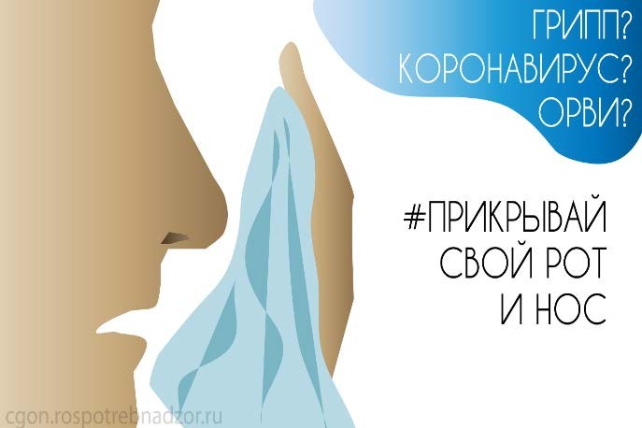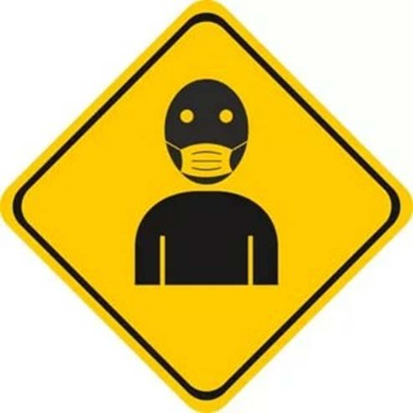

Как правильно носить маску?
Маски могут иметь разную конструкцию. Они могут быть одноразовыми или могут применяться многократно. Есть маски, которые служат 2, 4, 6 часов. Стоимость этих масок различная. Но нельзя всё время носить одну и ту же маску, тем самым вы можете инфицировать дважды сами себя. Какой стороной внутрь носить медицинскую маску — непринципиально.
Чтобы обезопасить себя от заражения, крайне важно правильно ее носить:
- маска должна тщательно закрепляться, плотно закрывать рот и нос, не оставляя зазоров;
- старайтесь не касаться поверхностей маски при ее снятии, если вы ее коснулись, тщательно вымойте руки с мылом или спиртовым средством;
- влажную или отсыревшую маску следует сменить на новую, сухую;
- не используйте вторично одноразовую маску;
- использованную одноразовую маску следует немедленно выбросить.
При уходе за больным, после окончания контакта с заболевшим маску следует немедленно снять. После снятия маски необходимо незамедлительно и тщательно вымыть руки.
Маска уместна, если вы находитесь в местах массового скопления людей, в общественном транспорте, а также при уходе за больным, но она нецелесообразна на открытом воздухе. Во время пребывания на улице полезно дышать свежим воздухом и маску надевать не стоит.
Также медики напоминают, что эта мера не обеспечивает полной защиты от заболевания. Кроме ношения маски необходимо соблюдать другие профилактические меры.
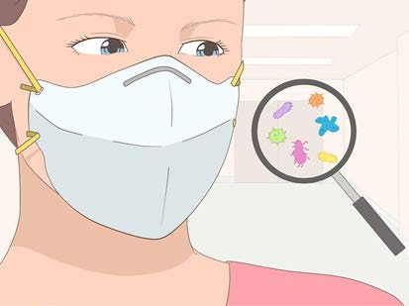

Правило 5. Что делать в случае заболевания гриппом, коронавирусной инфекцией?
Оставайтесь дома и срочно обращайтесь к врачу.
Следуйте предписаниям врача, соблюдайте постельный режим и пейте как можно больше жидкости.
Каковы симптомы гриппа или коронавирусной инфекции: высокая температура тела, озноб, головная боль, слабость, заложенность носа, кашель, затрудненное дыхание, боли в мышцах, конъюнктивит.
В некоторых случаях могут быть симптомы желудочно-кишечных расстройств: тошнота, рвота, диарея.
Каковы осложнения: среди осложнений лидирует вирусная пневмония. Ухудшение состояния при вирусной пневмонии идет быстрыми темпами, и у многих пациентов уже в течение 24 часов развивается дыхательная недостаточность, требующая немедленной респираторной поддержки с механической вентиляцией легких.
Быстро начатое лечение способствует облегчению степени тяжести болезни.

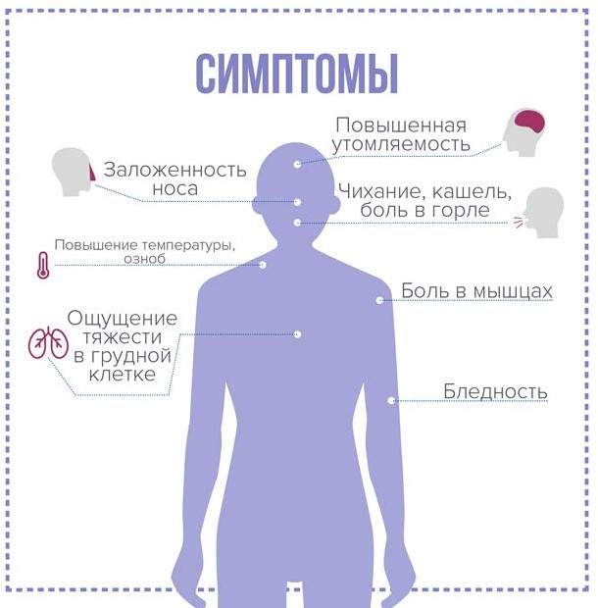

Что делать, если в семье кто-то заболел гриппом или коронавирусной инфекцией?
Вызовите врача.
Выделите больному отдельную комнату в доме. Если это невозможно, соблюдайте расстояние не менее одного метра от больного.
Ограничьте до минимума контакт между больным и близкими, особенно детьми, пожилыми людьми и лицами, страдающими хроническими заболеваниями.
Часто проветривайте помещение.
Сохраняйте чистоту, как можно чаще мойте и дезинфицируйте поверхности бытовыми моющими средствами.
Часто мойте руки с мылом.
Ухаживая за больным, прикрывайте рот и нос маской или другими защитными средствами (платком, шарфом и др.).
Ухаживать за больным должен только один член семьи.
